Процесс познания малой Родины реализуется в предметно-наглядной, активной форме, когда ребёнок непосредственно вступает в контакт с окружающим миром – ИССЛЕДУЕТ, ЭКСПЕРИМЕНТИРУЕТ.

Вот она, водичка, в чайнике, чтобы мы могли ее попить
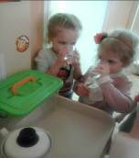

Узнаем, где прячется вода в нашей группе.
В туалетной комнате, где мы умываемся

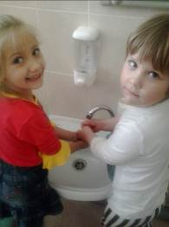

В уголке природы. Цветы необходимо

поливать, а то они засохнут

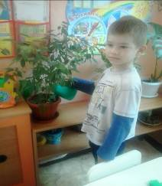

Муниципальное бюджетное

Волшебная
капелька

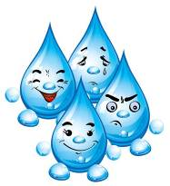

дошкольное образовательное
учреждение муниципального
образования город Краснодар
«Детский сад комбинированного
вида №85

Разработала воспитатель
Даренских Н.В.

Проект «Что такое вода?» 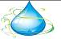


Вода – это жидкость. Она течет, ее можно переливать из одной посуды в другую.

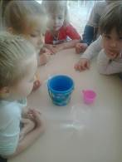

Если сильный, сильный жар,
Из водички будет пар,
Если пар вдруг охладится –
Превратится пар в водицу

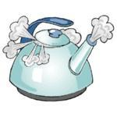

А какая вода на вкус?! Да она без вкуса, но
Вкусная.
А если добавить сахар – будет сладкая, если
Соль – соленая.

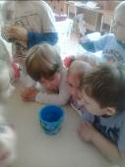

А какую же форму имеет вода?
Да нет у нее формы! Вода принимает форму
емкости, в которую ее переливают.

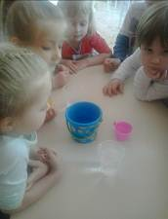

Вода прозрачная, бесцветная, а молоко
белое

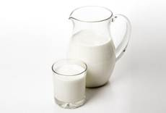

А какая вода еще бывает?
Это снег и лед. Они твердые.
Проверили – в теплой воде быстрее тают.

